sat | predmet | Nastavni sat | aktivnosti
1. | VJ | Molitva (ovo je za obadva sata za ovaj tjedan) | Izmoli svoju najdražu molitvu za sve bolesne ljude i one koje je pogodio potres u Hrvatskoj.
2. | EJ | Odjeća | Napraviti plakat o odjeći.  Pronaći slike odjeće koju smo obrađivali. To mogu biti slike iz besplatnih prospekata trgovačkih lanaca. Nalijepiti pojedinačne sličice na veći papir ( A3 ) i ispod svake sličice napisati pripadajuću riječ na engleskom.  Kad krenete u školu donijeti ćete taj plakat.  https://quizlet.com/_87op6r?x=1qqt&i=2onh6p
3. i 4. | LK/HJ | Svjetski Dan voda | https://wakelet.com/wake/aab558f6-d492-4a49-bc07-c753366cef2d  Pogledaj video, riješi slagalicu i osmosmjerku. Pokušaj izvesti pokuse uz prisustvo odraslih. Ostale zadatke radimo sutra.
5. | DOP | Čitanje i pisanje pisanim slovima | ttps://wordwall.net/hr/resource/522305/pravilno-složi-riječi-u-rečenicama-potom-ih-prepiši-u-pisanku  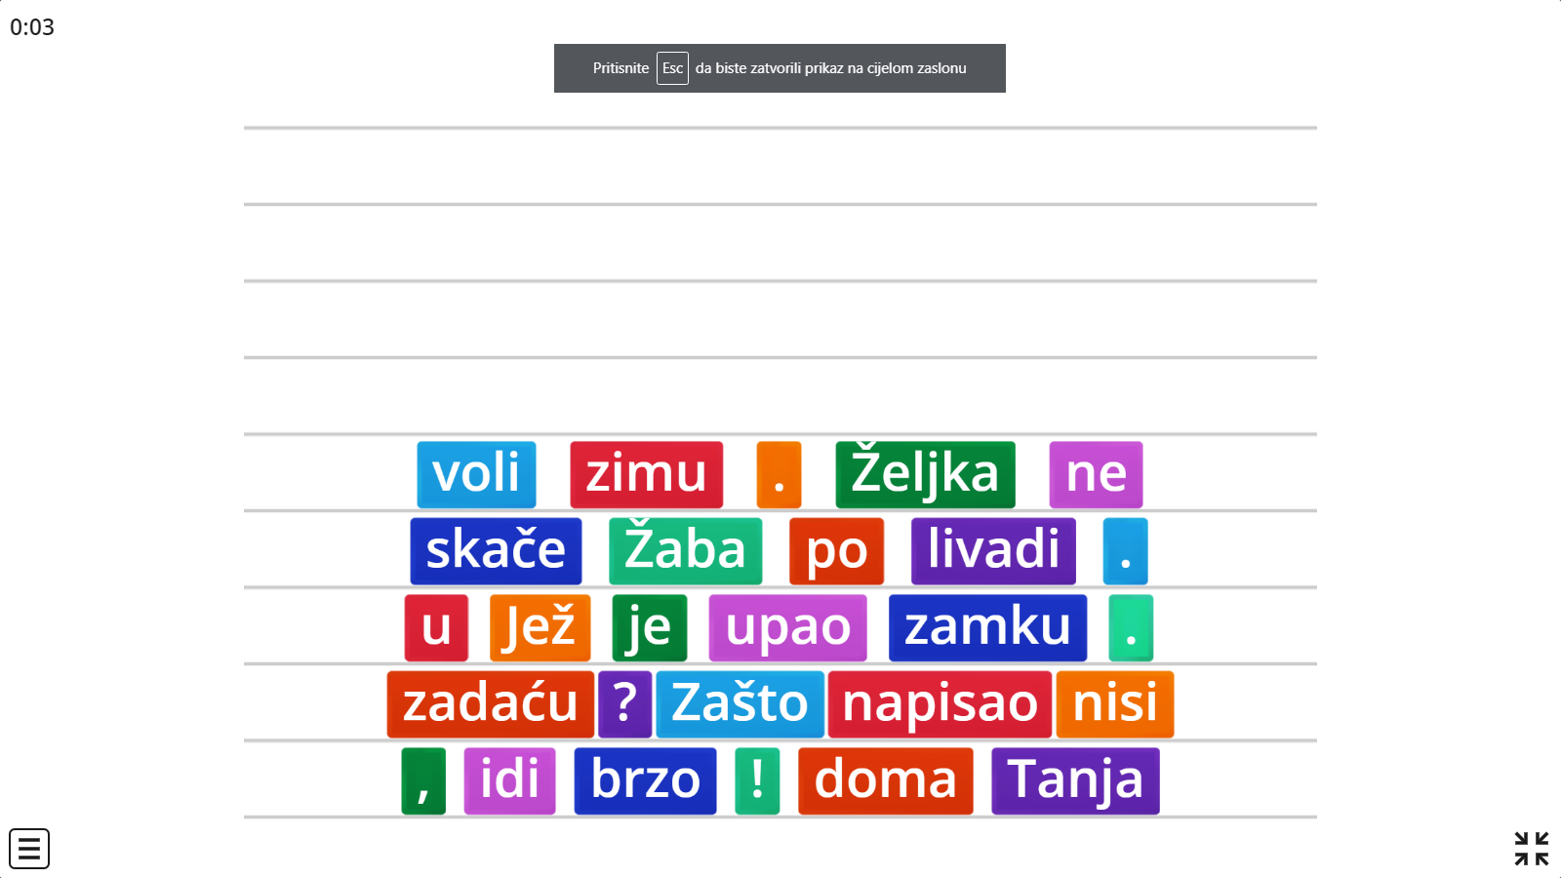
6. i 7. | INF | Pozivnica za rođendan | Evo vam zadaće za ovaj tjedan: U aplikaciji Word napraviti pozivnicu za proslavu rođendana uz korištenje boja i različitih lijepih slova. Spremiti sliku i poslati mi je na mail adresu: sbarbaricosml@gmail.com  Na satu smo već pokazivali kako se to radi. Učenici to ne mogu sami, pa molim roditelje za suradnju i pomoć kod slanja zadaće.

